МИНИСТЕРСТВО СПОРТА РОССИЙСКОЙ ФЕДЕРАЦИИ

Федеральное государственное бюджетное учреждение среднего
профессиональная образовательная организация
«Брянское государственное училище (колледж) олимпийского резерва»

УСТАНОВЛЕНИЕ СОВЕТСКОЙ ВЛАСТИ
В РОССИИ

УЧЕБНОЕ ПОСОБИЕ

по курсу «История»

Брянск 2016

Дмитроченкова О.А.
Установление советской власти в России. Учебное пособие по курсу «История» / ФГБУ ПОО «БГУОР». – Брянск, 2016. – 17 с.

В учебном пособии рассматриваются события российской истории от сентября до декабря 1917 г. Материал пособия призван расширить и углубить знания студентов о событиях названного периода истории. Кроме фактологического содержания материала каждый раздел содержит вопросы и задания для самоконтроля и отработки учебных умений.
Пособие адресовано студентам техникумов, колледжей, училищ, а также учащимся школ, изучающим отечественную историю XX века.

Рассмотрено и утверждено на заседании Методического Совета ФГБУ ПОО «БГУОР»
Протокол № ___ от ______________________

© ФГБУ ПОО «БГУОР», 2016

Литература
- Булдаков В.П. На повороте. 1917 год: революции, партии, власть // История Отечества: люди, идеи, решения. Очерки истории Советского государства / Сост. В.А. Козлов. – М.: Политиздат, 1991.
- Верт Н. История Советского государства. 1900 – 1991. – 2-е изд. – М.: Изд-во «Весь мир», 1998.
- Герасименко Г.А. Народ и власть (1917 год). – М.: Наука, 1995.
- Герасименко Г.А. Первый акт народовластия в России: общественные исполнительные комитеты (1917 г.). – М.: Ника, 1992.
- Донскова Л.А. К вопросу о периодизации и типологии революции в России // Россия в 1917 году. Новые подходы и взгляды. Сб. научных статей. – Вып. 1. – СПб.: «Третья Россия», 1993.
- Из истории борьбы за власть в 1917 году. Сб. документов. Введение / Сост: Г.И. Злоказов, Г.З. Иоффе. – М.: ИРИ РАН, 2002.
- Измозик В.С., Рудник С.Н. Российские революции ХХ века: сколько их было? К постановке проблемы // Политика. Общество. Человек. К 85-летию доктора исторических наук, проф. А.З. Ваксера. – СПб.: «Европейский Дом», 2008.
- История России: Учебное пособие / под ред. В.А. Кувшинова и др. – М.: Изд-во МГУ, 2003.
- Куликов С.В. «В самых лучших отношениях»: бюрократическая элита и Временное правительство // Отечественная история и историческая мысль в России XIX – ХХ веков: Сборник статей к 75-летию А.Н. Цамутали. – СПб.: Изд-во «Нестор-История», 2006.
- Кучиев В.Д. Советы в борьбе за победу Великой Октябрьской социалистической революции на Тереке (1917 – 1918 гг.). Автореф. дисс. … к.и.н. – Орджоникидзе: Ростовский гос. ун-т, 1965.
- Магид С. К вопросу о смысле Октябрьской контрреволюции в России // Клио. – 2001. – № 14.
- Минц И.И. История Великого Октября. В трех томах. Т. 1. Свержение самодержавия в России. – М.: Наука, 1977.
- Николаев А.Б. Революция и власть: IV Государственная дума 27 февраля – 3 марта 1917 года. – СПб.: Изд-во РГПУ им. А.И. Герцена, 2005.

СОДЕРЖАНИЕ

1 | Захват власти большевиками в Петрограде (октябрьский переворот) .………………………………………………………….............. | 3
2 | Задания к теме 1 ……………………………………………………… | 8
3 | Установление власти Советов в России ………………………… | 11
4 | Задания к теме 2 ……………………………………………………… | 16
 | Список литературы ………………………………………………….. | 17

Тема 1. Захват власти большевиками в Петрограде (октябрьский переворот).

Отношение к событиям октября 1917 г. События 25-26 октября. II Всероссийский съезд Советов рабочих и солдатских депутатов и его решения: декларация прав трудящегося и эксплуатируемого народа, декрет «о мире» и «о земле». Создание Совета народных комиссаров.

Октябрьский переворот (захват власти в стране большевиками и их союзниками) - одно из крупнейших политических событий XX века, произошедшее в России в октябре 1917 года и повлиявшее на дальнейший ход всемирной истории. Полное официальное название этого события в СССР — Великая Октябрьская Социалистическая Революция, иные названия: «октябрьский переворот», «октябрьское восстание», «большевистский переворот».
В результате событий октября 1917 г. началась Гражданская война в России, было свергнуто Временное правительство, и к власти пришло правительство, сформированное II Всероссийским съездом Советов, абсолютное большинство делегатов которого составили большевики (РСДРП(б)) и их союзники левые эсеры, поддержанные также некоторыми национальными организациями и некоторыми анархистами.
В ноябре 1917 г. новое правительство было поддержано также большинством Чрезвычайного Съезда крестьянских депутатов.
Временное правительство было свергнуто в ходе вооружённого восстания 25—26 октября, главными организаторами которого были В. И. Ленин, Л. Д. Троцкий. Непосредственное руководство восстанием осуществлял Военно-революционный комитет Петроградского Совета, в который входили также левые эсеры.
Существует широкий спектр оценок октябрьских событий: для одних это национальная катастрофа, перечеркнувшая естественный ход развития предреволюционной России, приведшая к гражданской войне, отставанию от других государств и установлению в России тоталитарной системы правления, к гибели России как империи. Для сторонников этой точки зрения события октября 1917 г. были «путчем, который силой навязала пассивному обществу кучка циничных заговорщиков, не имевших какой-либо реальной опоры в стране».
В частности, А. Солженицын писал:
«…а Октябрь — короткий грубый местный военный переворот по плану, какая уж там революция?…
Но несомненно, что в XX веке в России произошла величайшая
лись религиозные шествия, запрещалось совершать какие бы то ни было религиозные обряды на улицах и площадях без разрешения местной советской власти. В феврале 1918 г. в ответ на «сатанинский декрет» во многих городах страны прошли многотысячные крестные ходы. В некоторых местах они были расстреляны большевиками. Большая ее часть негативно отнесись к Октябрьскому перевороту. В Москве, Петрограде, Екатеринбурге, Уфе и других городах прошли забастовки учителей.
Сложными оказались взаимоотношения Советского государства и интеллигенции. 4—10 июля 1918 г. в Москве состоялся V Всероссийский съезд Советов. Он принял Конституцию Российской Советской Федеративной Социалистической Республики (РСФСР). Конституция законодательно утверждала установление диктатуры пролетариата в форме Советов. Верховная власть, по Конституции, принадлежала Всероссийскому съезду Советов, а в период между съездами — Всероссийскому центральному исполнительному комитету (ВЦИК), который утверждал правительство — Совет народных комиссаров (СНК).
Рабочие при голосовании имели преимущество перед крестьянами. Лишались избирательных прав категории граждан: лица, живущие на нетрудовые доходы, частные торговцы и коммерческие посредники, духовенство.
Труд признавался обязанностью всех граждан и провозглашался лозунг «Не трудящийся - не ест!». Устанавливалась всеобщая воинская повинность для трудящихся. Не допускались какие-либо преимущества или привилегии по национальному признаку. Принятием Конституции РСФСР 10 июля 1918 г. завершилось политико-государственное оформление советской власти.

Задания к теме 2.
Установление власти Советов в России.

2.1. Дайте определение понятию «советская власть».
2.2. Принадлежала ли реальная власть в Советской России Советам? Какой орган на самом деле пользовался властью в стране?
2.3. Можно ли утверждать, что установление советской власти действительно представляло собой «триумфальное шествие», как об этом писалось в школьных учебниках эпохи СССР?
2.4. Назовите центры вооруженной борьбы с большевиками.
2.5. Какие политические силы составили оппозицию большевикам?
2.6. В чем, на ваш взгляд, были наибольшие проблемы для формирования нового аппарата власти большевиками?
2.7. Как вы понимаете понятие «буржуазные специалисты»? Почему большевики вынуждены были приглашать их на службу?
2.8. Из дополнительных источников составьте доклад на тему «Всероссийская чрезвычайная комиссия: цели и методы работы»
2.9. Расскажите о достижениях большевиков по государственному строительству.
государство. Однако этого было недостаточно. Для налаживания работы государственного аппарата пришлось привлечь как под угрозой репрессий, так и за высокую зарплату десятки тысяч так называемых «буржуазных специалистов».
Для борьбы с противниками советской власти в декабре 1917 г. был создан специальный орган — Всероссийская чрезвычайная комиссия (ВЧК) по борьбе с контрреволюцией и саботажем, которую возглавил Феликс Дзержинский.
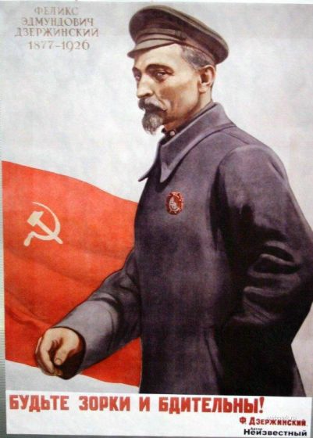
Чрезвычайные комиссии создавались и на местах. Они имели неограниченные полномочия: сами арестовывали, вели следствие, выносили приговоры и приводили их в исполнение.
В социальной сфере большевики вскоре после прихода к власти ввели 8-часовой рабочий день, а также страхование рабочих на случай болезни, потери трудоспособности и безработицы. Устанавливался рабочий контроль над заводами и фабриками, находившимися в частном владении. Специальным декретом упразднялись все сословия, чины, титулы и устанавливалось единое звание — гражданин Российской советской республики.
В финансово-экономической сфере были приняты декреты о национализа-

Рис. Председатель ВЧК – ГПУ Ф.Э. Дзержинский

ции банков, торгового флота, внешней торговли, нефтяной и ряда других отраслей промышленности. К середине 1918 г. в руках большевиков оказались банки, крупная промышленность, транспорт, внешняя торговля. Для управления национализированными предприятиями 2 декабря 1917 г. при Совнаркоме был создан Высший совет народного хозяйства (ВСНХ).
В аграрной сфере большевики, реализуя Декрет о земле, ликвидировали помещичью собственность на землю, передав землю и отобранный у помещиков инвентарь без выкупа крестьянам. Крестьяне освобождались от ежегодных платежей за аренду земли, был ликвидирован их долг банкам. Эти меры с одобрением встретили крестьяне России и поддержали политику большевиков в первые месяцы после Октябрьской революции.
В сфере культуры советская власть провозгласила доступность культурных ценностей для всех трудящихся. Вводилось бесплатное образование, объявлялась борьба с неграмотностью. 20 января 1918 г. был принят декрет «О свободе совести, церковных и религиозных обществах», установивший отделение церкви от государства и школы от церкви. В нем, в частности, все церковное достояние объявлялось общенародной собственностью, запреща-
кровавая необратимая революция всемирового значения. Необратимостью и радикальностью перемен только и определяется революция…
…Наша революция разгуливалась от месяца к месяцу Семнадцатого года — вполне уже стихийно, и потом Гражданской войной, и миллионным же чекистским террором, и вполне стихийными крестьянскими восстаниями, и искусственными большевицкими голодами по 30, по 40 губерний — и может быть закончилась лишь искоренением крестьянства в 1930—1932 и перетряхом всего уклада в первой пятилетке. Так вот и катилась революция 15 лет.»

Для других Октябрьская революция — величайшее прогрессивное событие в истории человечества, оказавшее огромное влияние на весь мир, а России позволившее выбрать некапиталистический прогрессивный путь развития, вырвать Россию из вековой отсталости, обеспечить невиданные ранее темпы роста экономики, науки, промышленности и сельского хозяйства, и скорее спасшее её от катастрофы.
Согласно советской историографии, события октября 1917 г. были неизбежным завершением пути, по которому «народные массы» сознательно пошли под руководством большевиков.
Между этими крайними точками зрения есть и широкий спектр промежуточных мнений.
Скорее всего события октября 1917 г. представляли собой совпавшие по времени государственный переворот и кульминацию социальной (крестьянской) революции. Эта социальная революция проявилась в виде широкомасштабного крестьянского восстания, отмеченной вековой ненавистью к помещикам-землевладельцам.
Согласно этой концепции, 1917 год в истории России ознаменовался развалом традиционных учреждений и всех форм управления вообще под воздействием ряда разрушительных сил, развивавшихся в обстановке всеобщей войны. Этими разрушительными силами оказались:
- крестьянская революция — обострившееся противостояние между крестьянами и помещиками за осуществление перераспределения сельскохозяйственных угодий по числу едоков;
- моральное разложение армии - также в основном состоявшей из крестьян и не понимавшей смысла затянувшейся войны;
- стремительная политизация рабочего класса — рабочие - политически активное меньшинство (лишь 3 % активного населения городов); именно рабочее движение выдвинуло лозунги: «Рабочий контроль» и «Власть Советам»;

- национальное движение нерусских народов царской России, стремившихся к достижению автономии, а в перспективе — и самостоятельности от центральной власти.

На короткий, но решающий момент (конец 1917 г.) выступление большевиков — совпало со стремлениями большей части населения. На один миг совпали государственный переворот и социальная революция, перед тем как разойтись на несколько десятилетий — и это были десятилетия диктатуры.
Несмотря на то, что лозунги и цели партии большевиков во многих случаях отличались от устремлений населения, а сама партия большевиков располагала минимальными силами, тем не менее осенью 1917 г., когда государственная власть уступила место бесчисленным комитетам, советам и прочим структурам, достаточно было тесно сплоченного и дисциплинированного ядра, чтобы заполучить власть и пользоваться ею совершенно непропорционально своим реальным силам.

24 октября 1917 г. Петроградский ВРК предпринял ряд действий по захвату ключевых объектов в столице. Отряды солдат, матросов, красногвардейцев заняли мосты, вокзалы, телеграф, телефонную станцию, другие важные объекты. К вечеру был блокирован Зимний дворец, где находилось Временное правительство. Керенский успел уехать из города на Северный фронт за помощью. Зимний дворец защищали казаки, юнкера и бойцы женского батальона. Большинство из них к вечеру 25 октября Зимний дворец покинуло.
Утром 25 октября, когда еще продолжало действовать Временное правительство, было опубликовано от имени ВРК воззвание «К гражданам России». В нем сообщалось о низложении Временного правительства и переходе власти в руки ВРК. В крупные центры страны были направлены телеграммы о победе вооруженного восстания в Петрограде.
Поздно вечером 25 октября в Смольном открылся II Всероссийский съезд Советов рабочих и солдатских депутатов. В отличие от первого съезда в июне 1917 г. теперь больше половины делегатов представляли партию большевиков. Значительной была также фракция левых эсеров, которая сотрудничала с большевиками в ходе работы съезда. Умеренные социалисты, обвинив большевиков в заговоре, который ведет к началу гражданской войны покинули в знак протеста зал заседания.
В ночь на 26 октября восставшие взяли Зимний дворец и арестовали министров Временного правительства. Остававшиеся во дворце юнкера сопротивления не оказали. Вместе с большевиками в восстании участвовали левые эсеры и анархисты.
Делегаты съезда восторженно приветствовали сообщение о взятии Зимнего дворца и приняли обращение «Рабочим, солдатам и крестьянам!». В нем говорилось о переходе всей власти Советам в центре и на местах.

На Урале в ноябре 1917 — апреле 1918 гг. сопротивление советским вооруженным частям оказывали отряды атамана А. Дутова, добившиеся значительных успехов.
На Севере, в Сибири и на Дальнем Востоке советская власть установилась только к марту 1918 г., но она была очень непрочной.
В национальных районах советская власть первоначально установилась лишь в промышленных центрах (Донбасс на Украине, Баку в Закавказье) и на территориях, контролируемых Северным и Западным фронтами (Белоруссия, Эстония). В Киеве высшей властью объявила себя Центральная рада, боровшаяся за независимую Украину. Советской столицей Украины большевики провозгласили в декабре 1917 г. Харьков. Таким образом, на Украине возникло двоевластие.
В Азербайджане была образована Бакинская коммуна, но борьба за установление советской власти на большей части Закавказья затянулась надолго. В Грузии власть захватили местные меньшевики, в Армении — дашнаки (национальная партия социалистической направленности), в Азербайджане — мусаватисты (либеральная партия).
В Средней Азии советская власть установилась в Ташкенте, но во многих районах здесь господствовали антисоветские силы.
Таким образом, установление советской власти после Октябрьской революции было далеко не «триумфальным шествием», как об этом писал Ленин. Действительно, советская власть довольно быстро распространилась по территории России, но в целом ряде мест она встретила ожесточенное сопротивление, переросшее позже в кровопролитную Гражданскую войну.
Захватив власть и став правящей партией России, партия большевиков должна была незамедлительно решать множество сложнейших задач:
— подавлять многочисленные восстания и мятежи;
— преодолевать сопротивление чиновников, не желавших сотрудничать с новой властью;
— заново создавать центральные и местные органы управления;
— вести переговоры с Германией и ее союзниками о заключении мира;
— бороться с продовольственным кризисом;
— пытаться наладить хозяйственный механизм и решать многие другие задачи.
В государственно-политической сфере большевики стремились овладеть механизмом управления страной, сломав старый государственный аппарат и создавая собственные структуры управления на основе Советов. У большевиков отсутствовали опыт и необходимые управленческие кадры. Большинство руководителей партии были профессиональными революционерами, но они никогда не работали ни в промышленности, ни в сельском хозяйстве. Они имели односторонние представления о путях построения нового общества, основываясь в основном на теории, разработанной в середине XIX в. в Германии Карлом Марксом.
В аппарат управления были направлены многие члены большевистской партии, которая постепенно начала превращаться в партию-
большевиками, которые, нарушив его условия, окружили и разоружили казаков. 31 октября выступление Краснова — Керенского было окончательно подавлено. Было подавлено выступление юнкеров и в самом Петрограде.
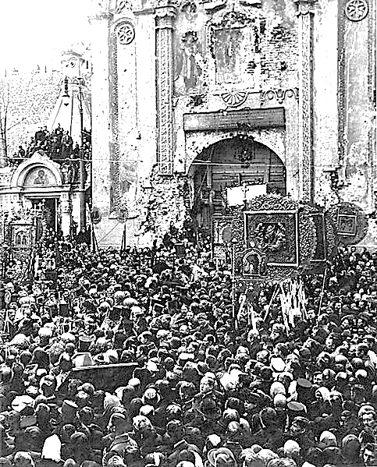
В Москве советская власть устанавливалась с большими трудностями и жертвами, чем в Петрограде. Восстание в Москве продолжалось с 25 октября по 2 ноября 1917 г. Это объяснялось тем, что многие части Московского гарнизона остались верны Временному правительству. В ходе кровопролитных боев только восставшие потеряли около 1000 человек. Исход боев в Москве решил обстрел Кремля из артиллерийских орудий. Значительную роль в победе сыграли солдаты и красногвардейцы, прибывшие в Москву из других городов, а также балтийские матросы. 2 ноября Москва стала советской.
В большинстве городов центра России советская власть устанавливалась без вооруженной борьбы, но от того носила не менее драматический характер.
В армии за власть Советов прежде всего высказались солдаты Северного и

Рис. Никольские ворота
Московского Кремля со следами обстрела

Западного фронтов и матросы Балтийского флота.
В Могилев к главнокомандующему русской армией генералу Н. Духонину из Петрограда был послан вооруженный отряд во главе с большевиком — прапорщиком В. Крыленко. По прибытии в Ставку Крыленко сместил Духонина, который был зверски убит солдатами. Крыленко был назначен Верховным главнокомандующим.
Серьезными центрами сопротивления советской власти стали казачьи районы Дона и Кубани, где вплоть до февраля 1918 г. ими руководил войсковой атаман донского казачества генерал А. Каледин. Он стремился объединить казаков Дона, Кубани, Терека в борьбе с большевиками. Прибывшие в
Новочеркасск генералы М. Алексеев, Л. Корнилов, А. Деникин начали в конце 1917 г. формировать Добровольческую белую армию для борьбы с советской властью.
На Дон были посланы революционные войска под командованием большевика В. Антонова-Овсеенко. В боях им удалось разгромить калединцев, а сам генерал Каледин застрелился. Добровольческая армия ушла под натиском советских войск на Кубань, но полностью усмирить казаков Дона большевикам не удалось. Антисоветскую политику начал проводить новый атаман донского казачества генерал П.Краснов.
С докладами выступил В. И. Ленин. По его докладам съезд принял декларацию прав трудящегося и эксплуатируемого народа, декреты о мире и земле.
Декрет о мире предлагал всем воюющим государствам начать немедленные переговоры о заключении справедливого, демократического мира без
аннексий и контрибуций. Советское государство заявляло об отмене тайной дипломатии и обращалось к рабочим Англии, Франции и Германии с призывом поддержать Декрет о мире.
В Декрете о земле говорилось о конфискации помещичьей земли, об отмене частной собственности на землю. Земля объявлялась всенародным достоянием, национализировались недра земли: руда, нефть, уголь и т. д., — а также леса и воды, имевшие общегосударственное значение. Устанавливался уравнительный принцип землепользования, запрещались наемный труд и аренда земли.
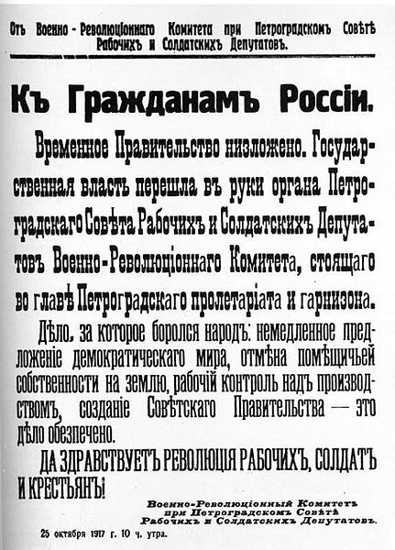

Рис. Воззвание к гражданам России
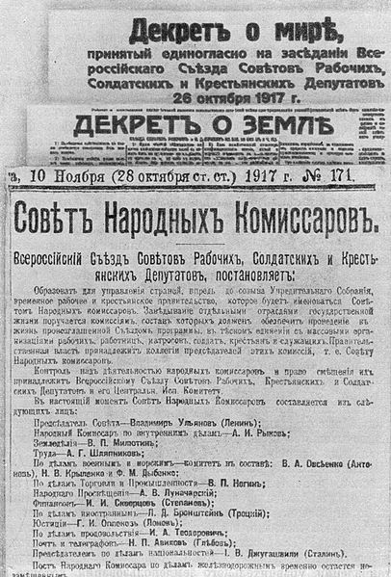

Декрет о земле отражал желания 130-миллионного российского крестьянства.
Съезд утвердил первое Советское правительство — Совет народных комиссаров (Совнарком, СНК) во главе с Лениным и избрал Всероссийский центральный исполнительный Комитет (ВЦИК) — высший орган законодательной власти в период между съездами Советов. ВЦИК возглавлял Л. Б. Каменев.
СНК по своему первоначальному составу был полностью большевистским. Несколько позже, в декабре, в него вошли левые эсеры. ВЦИК был избран на многопартийной основе, но со значительным преобладанием большевиков. Быструю и решительную победу большевиков в Петрограде обусловили следующие факторы:

Рис. Декрет о Мире, декрет о Земле. Издание от 28.10.1917 г.

- ошибки Временного правительства и умеренных социалистов, просчеты правых сил;
- экономический и политический кризис, возникшие в стране;
- популистские лозунги большевиков в ходе борьбы за власть;
- поддержка большевиков значительной частью Петроградского гарнизона и Балтийского флота;
- разброд среди сторонников Временного правительства;
- напористость и активность большевиков и их лидеров, в первую очередь Ленина и Троцкого;
- поддержка большевиков левыми эсерами и анархистами в ходе восстания.

Хронологическая последовательность действий большевиков по захвату власти.
- В августе 1917 г. большевики на 6 съезде партии приняли решение об изменении тактики большевиков с мирных средств борьбы на вооруженный захват власти. Как реальный политический курс это решение было оформлено на секретном заседании членов ЦК 10 октября 1917 г., причем не все эту идею поддержали.
- В начале сентября происходят довыборы в Петроградский Совет. Большинство мест получили большевики. Председателем назначен Л.Д. Троцкий.
- 12 октября 1917 г. при Петросовете был создан Военно-революционный комитет (ВРК) во главе с Л.Д. Троцким. 22 октября ВРК направил своих представителей во все воинские части Петроградского гарнизона.
- В это же время во всех районах города большевики организовали многочисленные митинги. В отличие от Февральской революции, которая вспыхнула стихийно, новое выступление тщательно готовилось большевиками.
- 24 октября вооруженные отряды Красной гвардии и революционных солдат Петрограда начали захватывать мосты, почту, телеграф, вокзалы. Никто не оказал им сопротивления.
- Центром восстания стал Смольный, где размещался штаб большевистской партии. К утру 25 октября столица оказалась в руках восставших. ВРК в обращении к гражданам России объявил о взятии власти.
- Заминка произошла с захватом Зимнего дворца, защищать который остались небольшой юнкерский отряд и добровольческий женский батальон.
- Сигнал к началу штурма Зимнего дворца дан холостым выстрелом с крейсера «Аврора». В ночь на 26 октября Зимний был захвачен. Члены Временного правительства были арестованы. Общие потери в «вооруженном восстании» составили 6 человек.
- Приход к власти большевиков означал крах буржуазно-либерального пра-
с советской системой правления советы формально считались полновластными органами на своей территории, одновременно являясь законодательными, распорядительными и контрольными органами. Советы были связаны наказами избирателей и могли быть отозваны ими в любое время. Нижестоящие советы были подконтрольны вышестоящим.
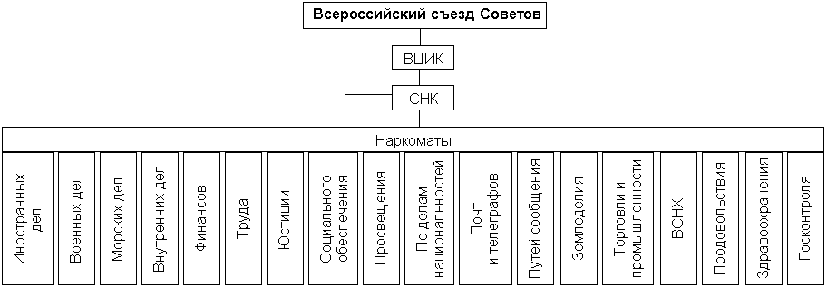

Рис. Схема Советы — политическая основа РСФСР
(по Конституции РСФСР 1918 г.)

По мнению ряда исследователей, Советы всех уровней в стране не обладали никакой реальной властью и служили лишь декорацией, скрывавшей реальное положение вещей: бесконтрольную власть партийной номенклатуры. Центрами принятия решений являлись не Советы, перечисленные в Конституции, а партийные комитеты разных уровней: от ЦК до районного комитета партии. Они и только они принимали все до единого политические решения любого масштаба.

Октябрьские события в Петрограде вызвали однозначную резко отрицательную оценку политических сил России. Умеренные социалисты (правые эсеры, меньшевики) не поддержали захват власти большевиками. Открыто выступили против большевиков кадеты и октябристы. Западные державы также не признали Советское правительство.
По инициативе антибольшевистских сил был создан Всероссийский комитет спасения Родины и революции, который осудил захват власти и призвал граждан встать на защиту завоеваний Февральской демократической революции.
Еще во время работы II съезда Советов стало известно, что на Петроград по приказу А. Ф. Керенского идут казачьи части под командованием генерала П.Н.Краснова в количестве 700 человек. 28 октября они заняли Царское Село. Однако, не получив подкреплений, Краснов заключил перемирие с
Тема 2. Установление власти Советов в России.

Сущность власти Советов. Антибольшевистское движение. Особенности установления власти Советов на разных территориях страны. Создание ВЧК. Трудности государственного советского строительства.

Как подсказывает опыт преподавательской работы, - далеко не все учащиеся правильно понимают значение термина «советская власть». Естественно ее название происходит от понятия Советов.
Первые Советы возникли как органы руководства борьбой с властью в ходе первой русской революции 1905-1907 гг. Это орган власти, выражающий интересы пролетариата. Вслед за образованием Петроградского Совета рабочих и солдатских депутатов 1 марта 1917 г., Советы стали образовываться по всей стране, становясь органами диктатуры пролетариата и беднейшего крестьянства. Возникали Советы крестьянских депутатов (губернские, уездные, волостные). На фронте функции Советов выполняли солдатские комитеты (полковые, дивизионные, корпусные, армейские, фронтовые и прочие). На Всероссийском совещании Советов в марте-апреле 1917 г. была определена территориальная система Советов: областные, губернские, уездные, районные объединения (съезды) и Всероссийские объединения (съезды, совещания). В марте 1917 г. в городах и губерниях существовало около 600 Советов рабочих и солдатских депутатов.
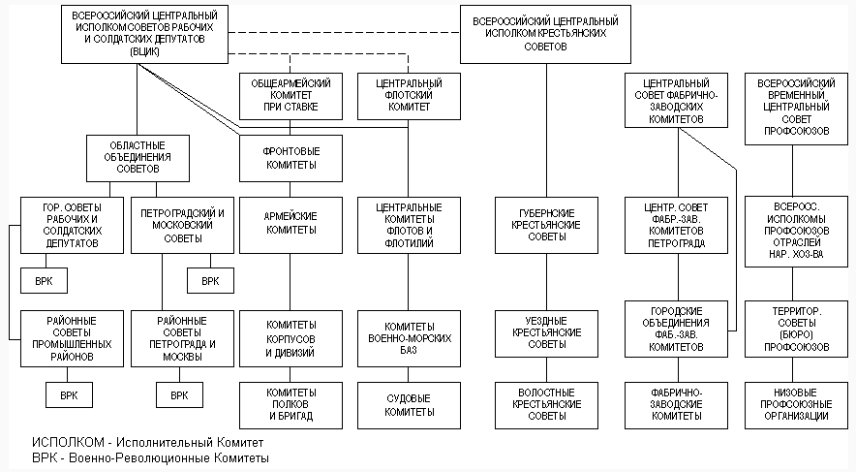

Рис. Схема Советы накануне Октября 1917

Таким образом, Советы — избираемые населением на определенный срок коллегиальные представительные органы публичной власти. В странах
вительства. Главные причины этого явились отсутствие твердой государственной власти, замедленный темп реформ, война.

Хронология событий сентября - октября 1917 г.

- Сентябрь 1917 – большевизация Советов лозунг «Вся власть Советам!» лозунг вооружённого восстания.
- Начало октября – письма Ленина в ЦК с требованием готовить восстание, приезд его в Петроград.
- 10 октября – заседание ЦК курс на подготовку восстания (против Каменев и Зиновьев – их выступление в газете).
- 12 октября – создание Военно-революционного комитета для подготовки вооружённого восстания.
- 22 октября – переход солдат гарнизона и матросов Балтийского флота на сторону Петроградского Совета.
- 24 октября:
- утро: закрытие по приказу Временного правительства газеты большевиков «Рабочий путь»;
- день: захвачены мосты, вокзалы, телеграф, телефон, почта и другие важные объекты;
- вечер: Ленин пробирается в Смольный и руководит восстанием.
- 25 октября:
- утро: столица в руках восставших;
- вечер 10.40: открытие II съезда Советов и одновременно идёт взятие Зимнего дворца, который окончательно был взят в 02.04 часа 26 октября.

Задания к теме 1.
Захват власти большевиками в Петрограде (октябрьский переворот).

  - Чем, по-вашему, различаются понятия «социальная революция» и «государственный переворот»? К каким изменениям в обществе приводит революция, а какими изменениями заканчивается переворот?
  - Почему, на ваш взгляд, отношение к событиям октября 1917 г. различных политических групп настолько разнится? Какой точки зрения на события придерживаетесь вы? Возможно ли в будущем примирение сторонников полярных мнений в отношении событий октября 1917 г.?
  - Перечислите элементы, в силу которых 1917 год в истории России ознаменовался развалом традиционных учреждений и всех форм управления.

  - Почему, несмотря на крайне незначительное количество в составе партии большевиков, им удалось получить власть? Какие факторы этому способствовали?
  - Почему к осени 1917 г. власть фактически «валялась на земле» и ее нужно было лишь «поднять»? Что мешало удержать власть Временному правительству, или взять ее, скажем, другой партии?
  - Используя дополнительные источники и схему «Вооруженное восстание в Петрограде 24-26 октября 1917 г.», опишите подробно события 24-26 октября в Петрограде.
  - Какую роль в восстании сыграли вооруженные отряды рабочих («Красная гвардия») и ВРК?
  - Как в советской историографии представлялся штурм Зимнего дворца? Как события разворачивались на самом деле?
  - Используя дополнительные источники, опишите, какую лично роль сыграли в дни восстания В.Ленин, Л.Троцкий?
  - Каков был партийный состав делегатов II Съезда Советов? Чем это можно объяснить?
  - Какие решения были приняты делегатами II Съезда Советов? Как они были восприняты населением России?
  - Опишите структуру созданных большевиками органов государственной власти.
  - Прочтите предлагаемый ниже материал и ответьте на вопросы.

После победы вооружённого восстания, 25 октября 1917 г. в Петрограде открылся II Всероссийский съезд Советов рабочих и солдатских депутатов, по решению которого власть в стране перешла к Советам рабочих, солдатских и крестьянских депутатов.

« …первый раз в мире власть государства построена у нас в России таким образом, что только рабочие, только трудящиеся крестьяне, исключая эксплуататоров, составляют массовые организации — Советы, и этим Советам передаётся вся государственная власть… »

В.И. Ленин,
«Что такое Советская власть?»

Советы рабочих и солдатских депутатов исполняли функции власти в городе, а Советы крестьянских депутатов — на селе. Высшим органом власти в стране в период между Съездами Советов был Всероссийский центральный исполнительный комитет Советов (ВЦИК). Временным рабочим и крестьянским Правительством являлся Совет народных комиссаров (СНК), избранный II Всероссийским съездом Советов. Все три государственных органа имели законодательные полномочия.
Осенью 1917 г. большинство крестьянских Советов находилось под влиянием эсеров. Большевиков поддержали левые эсеры, и Съезды признали все декреты Советской власти и необходимость объединения
Советов рабочих, солдатских и крестьянских депутатов. Состоялось слияние в январе 1918 г. Всероссийского съезда Советов крестьянских депутатов с Всероссийским съездом Советов рабочих и солдатских депутатов. Этот орган стал альтернативой разогнанному Учредительному собранию. Была утверждена Декларация прав трудящегося и эксплуатируемого народа, объявившая Россию Республикой Советов рабочих, солдатских и крестьянских депутатов. К марту 1918 г. в основном завершился процесс объединения Советов на местах. Возникла единая система Советов. Местные советы самостоятельно решали местные вопросы, но должны были действовать в соответствии с нормативными актами центральных органов и вышестоящих Советов.
Советская форма государственного устройства явилась практическим воплощением марксистской теории о построении коммунизма путём установления власти диктатуры пролетариата, отличающейся от господствовавшей в капиталистическом обществе власти буржуазной демократии.

Вопросы:
- какими полномочиями обладали Советы;
- составьте схему советской власти, сложившуюся после событий октября 1917 г. (схема должна включать: Советы рабочих и солдатских депутатов, Советы крестьянских депутатов, Съезд Советов, ВЦИК, СНК);
- какой вид приняла система власти Советов к лету 1918 г.?
- какая форма власти декларировалась в России? Почему это не соответствовало действительности?

С. Куртуа, Н. Верт и др. «Чёрная книга коммунизма: преступления, террор, репрессии», Три Века Истории, М., 1999, пер. под рук. Е. Л. Храмова. Часть 1. «Государство против своего народа». Глава 1. Парадоксы Октября (http://www.goldentime.ru/nbk_01.htm)
См., например: Логинов. В шаге от пропасти (http://old.lgz.ru/article/1000/В.), В. Булдаков. Путь к Откябрю (http://scepsis.net/library/id_1538.html).
Восленский М. С. Номенклатура. Господствующий класс Советского Союза. 1990. Главы 1,3-5,9 (http://www.lib.ru/POLITOLOG/woslenskij.txt)

